Βερολίνο
Το Βερολίνο είναι κάτι περισσότερο από ιστορία. Είναι μια τεράστια εστία πολιτισμού με ποικίλα χαρακτηριστικά και μια πόλη που συνεχώς αλλάζει

Το Βερολίνο (γερμανικά: Berlin) είναι η πρωτεύουσα και η μεγαλύτερη σε έκταση και πληθυσμό πόλη της Γερμανίας. Ως προς τον πληθυσμό είναι η μεγαλύτερη (μετά την αποχώρηση της Βρετανίας από την Ευρωπαϊκή ένωση) πόλη της Ευρωπαϊκής Ένωσης. Επίσης η πόλη του Βερολίνου αποτελεί και κρατίδιο της γερμανικής ομοσπονδίας. Σήμερα στο Βερολίνο ζουν περίπου 3,4 εκατομμύρια άνθρωποι.
Πάτησε στον παρακάτω σύνδεσμο για να δεις ένα μικρό βίντεο με τα σημαντικότερα αξιοθέατα του Βερολίνου.

https://www.youtube.com/watch?v=KnAbCbu5u54&t=50s

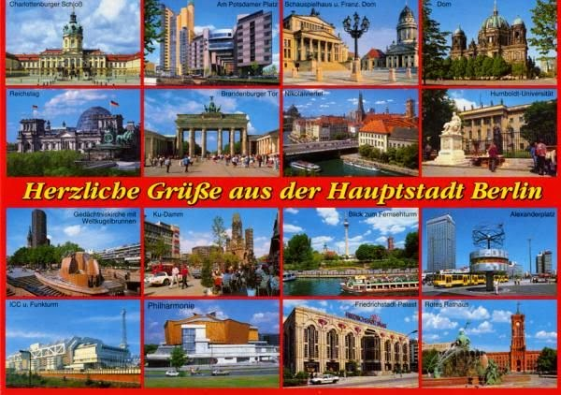
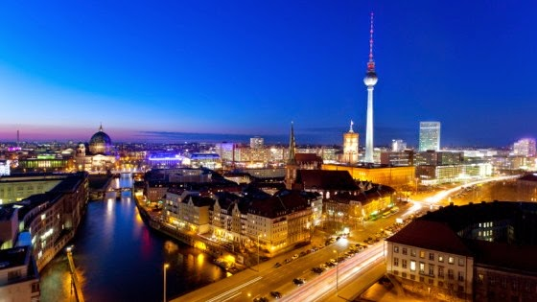
Berlin

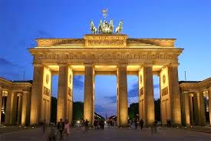
Ένα από τα πρώτα ορόσημα που έρχεται στο μυαλό όταν σκεφτόμαστε το Βερολίνο είναι η Πύλη του Βρανδεμβούργου. Κατά τη διάρκεια της γερμανικής ιστορίας, η Πύλη του Βρανδεμβούργου έπαιξε πολλούς διαφορετικούς ρόλους. Αντανακλά την ταραχώδη ιστορία της χώρας και των ειρηνικών έργων του, όπως κανένα άλλο ορόσημο στη Γερμανία. Κατά την διάρκεια του Ψυχρού Πολέμου, η Πύλη του Βρανδεμβούργου ήταν μεταξύ του Ανατολικού και του Δυτικού Βερολίνου και ήταν το θλιβερό σύμβολο της διαίρεσης της πόλης και της Γερμανίας.

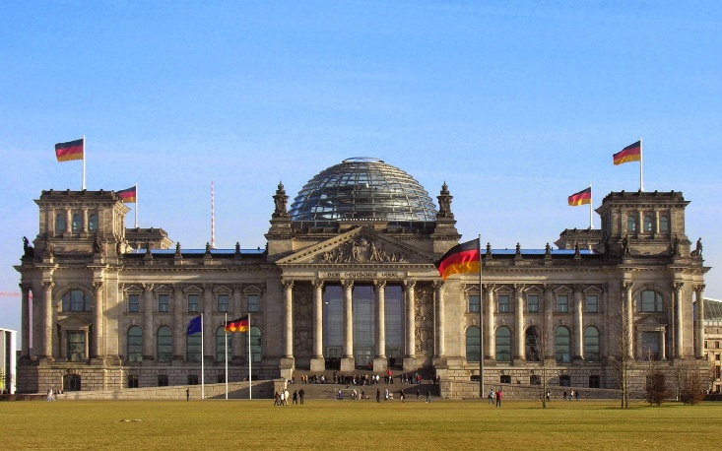
Το κοινοβούλιο

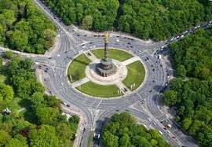
H Στήλη της Νίκης η οποία βρίσκεται στη μέση του πάρκου Tiergarten στο Βερολίνο, είναι ένα μνημείο ύψους 230 πόδια, το οποίο κατασκευάστηκε λόγω της νίκης της Πρωσίας επί της Γαλλίας το 1871. Η στήλη αυτή συμπληρώνεται από το χρυσό άγαλμα της θεάς Νίκης. Θα πρέπει να ανεβείτε 285 απότομες σκάλες για να φτάσετε στην υπαίθρια εξέδρα, η οποία βρίσκεται ακριβώς κάτω από το γιγαντιαίο άγαλμα – αλλά θα μπορέσετε να απολαύσετε μια καταπληκτική θέα τόσο γύρω από το πάρκο όσο και στην πόλη του Βερολίνου.

Το μεγαλοπρεπές παλάτι του Charlottenburg βρίσκεται ακριβώς έξω από το κέντρο της πόλης. Χτίστηκε γύρω στα 1700, με εντολή του εκλέκτορα της Πρωσίας, Friedrich III, για την αγαπημένη σύζυγό του, Sophie Charlotte, η οποία ήταν πολύ σεβαστή από τους ανθρώπους της πόλης. Έχει χτιστεί στη μέση ενός γραφικού κήπου και είναι ακριβώς δίπλα από τον ποταμό Spree. Αν δεν σας αρέσει μια βόλτα στο πάρκο, μπορείτε να επισκεφτείτε μουσεία του Charlottenburg που βρίσκονται ακριβώς απέναντι.
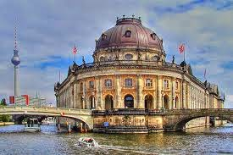
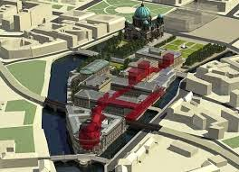
Στο ανατολικό άκρο της Unter den Linden βρίσκεται το Museum Island, ένα προστατευόμενο από την UNESCO Μνημείο Παγκόσμιας Πολιτιστικής Κληρονομιάς που βρίσκεται στη μέση του Spree. Είναι το σπίτι των πέντε σημαντικότερων μουσείων του Βερολίνου: δύο από τα οποία δεν πρέπει να χάσετε είναι το Neues Museum, το σπίτι της αιγυπτιακής προτομής της Νεφερτίτης και το εντυπωσιακό Μουσείο της Περγάμου, ένα από τα σημαντικότερα αρχαιολογικά μουσεία στον κόσμο. Όσον αφορά το τελευταίο, θα περπατήσετε μέσα από μια σειρά από εκπληκτικά έργα όπως από μια μερική αναπαράσταση του Βωμού της Περγάμου (170 – 159 π.Χ.), τη διώροφη ρωμαϊκή Πύλη της Μιλήτου (29 μέτρα πλάτος και περίπου 17 μέτρα ύψος) και την Πύλη της Ιστάρ της Βαβυλώνας, που χρονολογούνται από την εποχή του βασιλιά Ναβουχοδονόσορα (605-563 π.Χ.).
Πολιτισμός Χ 2
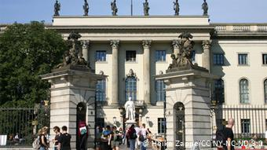
Το πανεπιστήμιο Humboldt
Βερολίνο είναι κάτι περισσότερο από ιστορία. Είναι μια τεράστια εστία πολιτισμού με ποικίλα χαρακτηριστικά. Είναι αναβίωση της παλαιάς Πρωσσίας που αναδεικνύεται στο «Νησί των Μουσείων» (Museumsinsel). Μεγάλοι αρχιτέκτονες, όπως ο Σίνκελ και ο Λάνγκχανς διαιώνισαν εδώ το όνομά τους. Το Μουσείο Μπόντε (Bode-Museum) ανήκει στα highlights του «Νησιού των Μουσείων». Η πόλη διαθέτει τρεις όπερες, αμέτρητες θεατρικές σκηνές, και μουσεία. Η γερμανική πρωτεύουσα φιλοξενεί κάθε χρόνο το φεστιβάλ κινηματογράφου «Μπερλινάλε». Μεγάλα «αστέρια» και «αστερίσκοι» της Έβδομης Τέχνης δίνουν κάθε Φεβρουάριο το «παρών».

Άνοιξε τώρα τις κάρτες , δες πως ονομάζονται στα Γερμανικά τα σημαντικότερα αξιοθέατα του Βερολίνου και παίξε !
https://quizlet.com/49852993/berlin-flash-cards/
Created by
zmolochidTEACHER

Περισσότερες πληροφορίες για το Βερολίνο θα βρείτε εδώ:
http://www.goethe.de/ins/ca/lp/prj/grh/duw/bdh/deindex.htm

